1. (14b) U transformatorskoj stanici su paralelno spojena dva regulacijska transformatora prijenosnog omjera 400±12⋅1.5%/110𝑘𝑉 sa sljedećim podatcima: 𝑆𝑛=300𝑀𝑉𝐴, 𝑢𝑘=12%. Gubitci u bakru i željezu, te struja magnetiziranja su zanemareni.

Regulacijska preklopka transformatora T1se nalazi na položaju 𝑛1=0, a transformatora T2 na položaju 𝑛2=−3.

,

,

2. (15b) Za mrežu zadanu slikom izračunajte napone u čvorištima 1 ( 𝑈i ∠𝛿i 𝑘𝑉) korištenjem metode Gauss-Seidel pomoću Z matrice. $ε={10}^{-2}$ Za napone u čvorištima 1 i 2 koristite početne vrijednosti 𝑈1 (0) = 𝑈2 (0) =110 ∠0° 𝑘𝑉, te baznu snagu 𝑆𝐵 = 100 𝑀𝑉𝐴.

|  |  |
| --- | --- |
| Snaga trošila u čvorištu 1 iznosi: $$S_{t1}=60+j20 MVA$$ Također je poznat i napon u čvorištu 3: | drugi.jpg |

Poznati su sljedeći podatci o elementima mreže:

|  |  |
| --- | --- |
| **Transformator T** | **Vodovi V12-1 i V12-2** |
| Sn=150 MVA | R1=0.12 Ω/km |
| uk=10.5 % | X1=0.41 Ω/km |
| 15.75/110 kV | B1=2.72 μS/km |

Transformator T ima nazivni prijenosni omjer. Vodovi su duljine 50 km.

Potrebno je izračunati napone u svim čvorištima i promjenu djelatne snage (ili tokova snage?).

3. Istosmjerni model tokova snaga

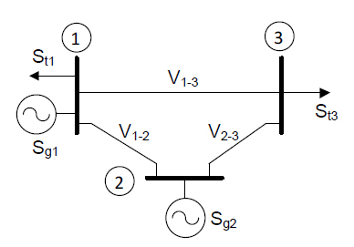

|  |  |  |
| --- | --- | --- |
|  | **G [MW]** | **T [MW]** |
| 1 | 20 | 40 |
| 2 | 130 | 0 |
| 3 | 0 | 110 |

V12=50km, V13=V23=100 km

1. Valjda odredit tokove snaga po granama
2. Za max snagu po vodu = 60 MW odredit reaktanciju paralelno dodanog voda uz **V12 (mislim)**

4. samo znam da je 1PKS